建筑图纸：

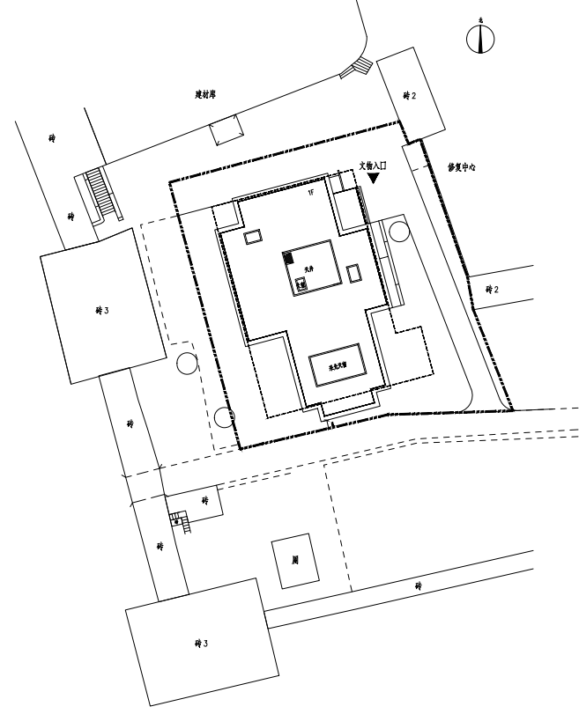
总平面图

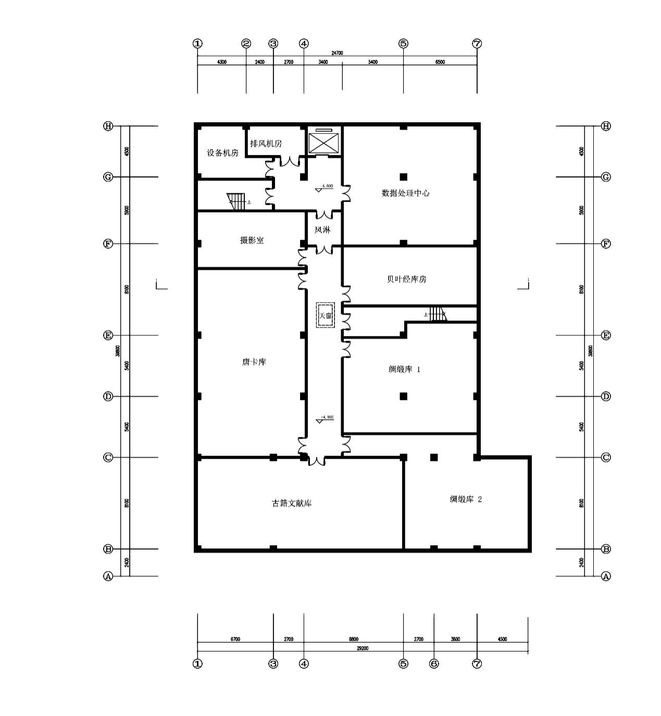
地下一层平面图
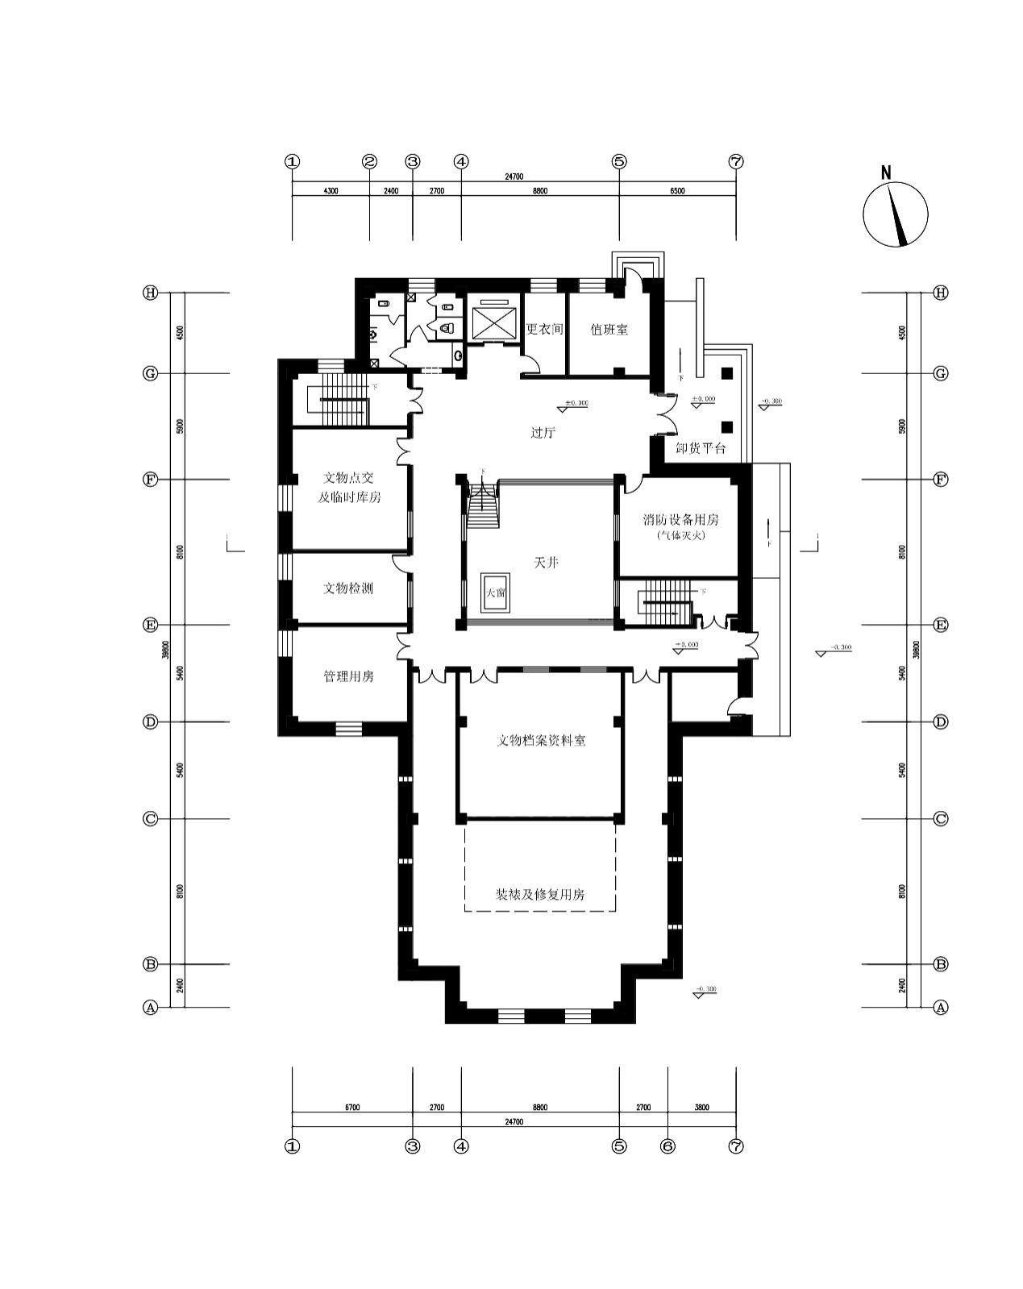
一层平面图

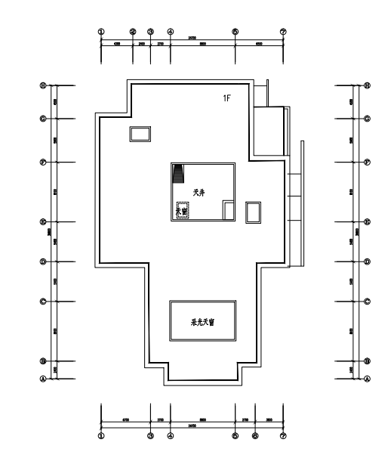

屋顶平面图

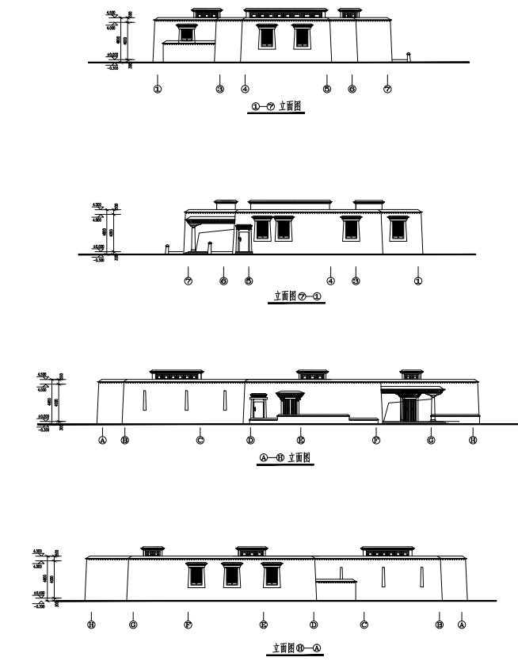

设计说明：
用地西则紧邻已有建筑，南侧为园内主要交通干道，东侧为支路，空间相对紧张。北则空间尺度相对较大，故将地块北侧区域作为车辆的卸货区域将园区内的交通影响降到最低。并且，根据布达拉宫文物的现状，结合用地素张、尊重历史、风貌管控方面原因，在设计用地极为有限的情况下，得出本案为地上地下各一层。
本设计融入布达拉宫和雪村的大环境中，对环境中明显的特征、相近的元素进行提取。为尊重历史空间形态，本方案设计为地上一层建筑，在满足和周围建筑消防退让14米的前提下，平面布局呈整体方形，边界不规则，面宽灵活，南宽北窄，北宽部分设置天井，在体量设计中楼梯上部设天窗高出屋面，入口部分适当降低体量设置门廊，较矮部分设置小隔墙，形成高低错落的形体关系，力求从布达拉宫俯视的角度与周围建筑融为体﹔外墙材质和窗户、檐口形式均按照周围建筑形式进行设计。
本项目为布达拉宫文物库房，主要功能设置为：唐卡库、瓷器库、查德库、绸缎库、古籍文献库、贝利叶库多种功能库房和相应配套功能用房，其结构形式为钢筋混凝土框架结构，抗震设防烈度为8度，屋面防水等级为一级。

